台南市立南寧高中107學年度第一學期教師社群增能研習講座實施計畫

壹、依據：
一、107學年度圖書館推動閱讀計畫。
二、教育部107學年度高中優質化輔助方案。
貳、目的：
一、增進教師專業能力，提升教師推動閱讀教育知能。
二、透過社群操作的形式，推動交流成長觀摩學習。
三、透過多元方式結合閱讀，引導教師感受閱讀的樂趣。
四、以教師學習共同體運作方式，推動教師研究與分享之風氣、激發教學創意與熱情。
五、協助教師成為教學場域中的教學者與研究者，能具有敏銳覺察問題與解決問題之能力，以作為真正的教學主體。
參、參加對象：本校/本市對閱讀推動有興趣之教師共同參與(80人為限)。
肆、實施內容：
日期/時間 | 講師/講題 | 地點 | 備註
107年11月13日(二)  9：00~12：30 | 宋怡慧老師  【新式命題的出走與回歸---如何不為素養而素養、不為生活而生活】 | 中正大樓  3樓會議室 | 開放外校

伍、注意事項：
一、11/6前至全國教師進修網報名參加，因人數限制，各場次報名額滿即止。全程參與者各核發 4 小時研習時數。
二、參加人員請由所屬單位給予公（差）假，差旅費由原單位依規定支給。
三、為響應環保，請參加研習人員自備環保杯。
四、本校因校舍重建工程，校內停車位不足，請參加研習的老師可盡量共乘，並於本校大門
對面的路邊找位置停車，有諸多不便，敬請見諒。
五、連絡人：南寧高中圖書館讀者服務組柯文怡組長，電話：06-2629454#28
陸、本計畫陳 校長核准後實施，修正時亦同。

附件：課程表
時 間 | 內 容 | 主 持 人
9：00 ～ 9：10 | 報 到 | 圖書館
9：10 ～ 10：40 | 【新式命題的出走與回歸---如何不為素養而素養、不為生活而生活】 | 宋怡慧老師
10：40 ～ 10：50 | 休息
10：50 ～ 12：20 | 共同備課實作 | 宋怡慧老師
12：20 ～ 12：30 | 綜合座談 | 圖書館

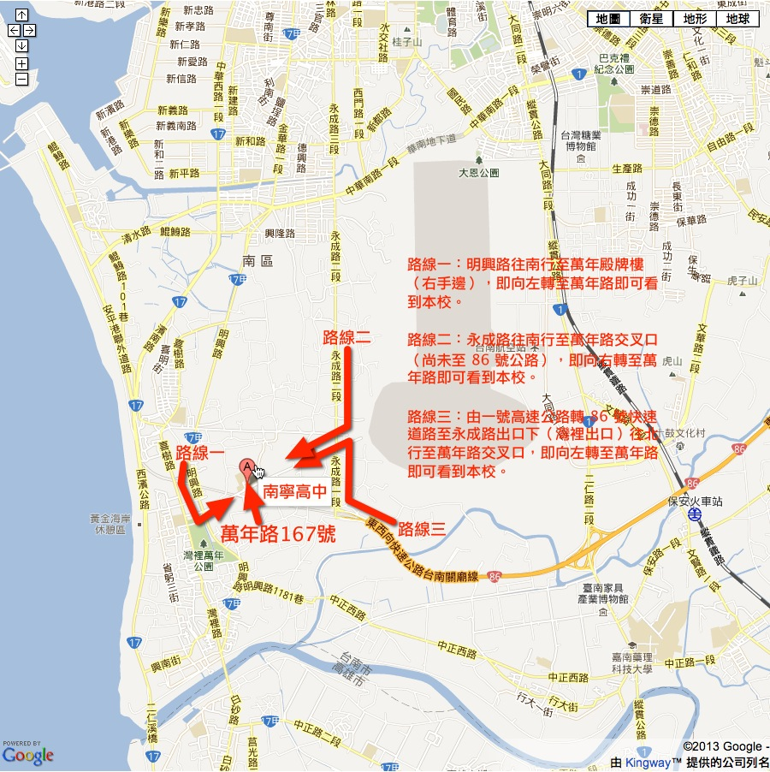
交通資訊：
學校地址：702 台南市南區萬年路 167 號

路線1：明興路往南行至萬年殿牌樓（右手邊），即向左轉至萬年路即可看到本校。

路線2：永成路往南行至萬年路交叉口（尚未至 86 號公路），即向右轉至萬年路即可看到本校。

路線3：由一號高速公路轉 86 號快速道路至永成路出口下（灣裡出口）往北行至萬年路交叉口，即向左轉至萬年路即可看到本校。

